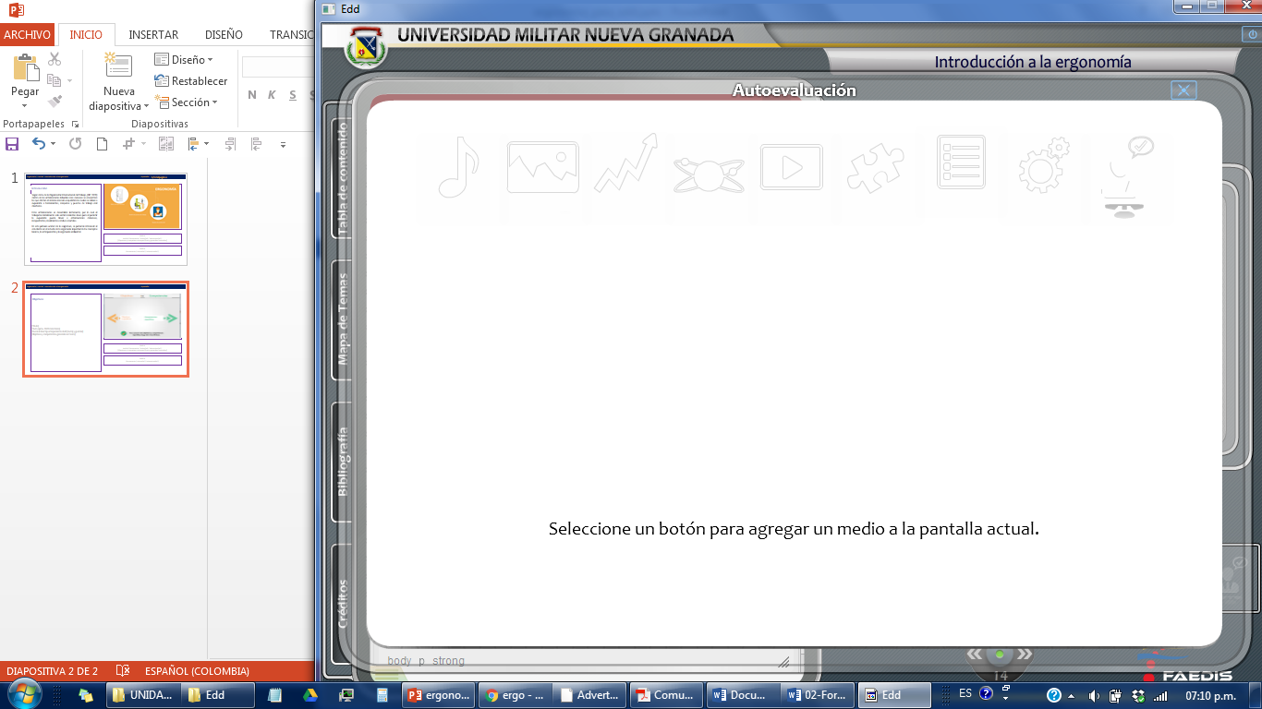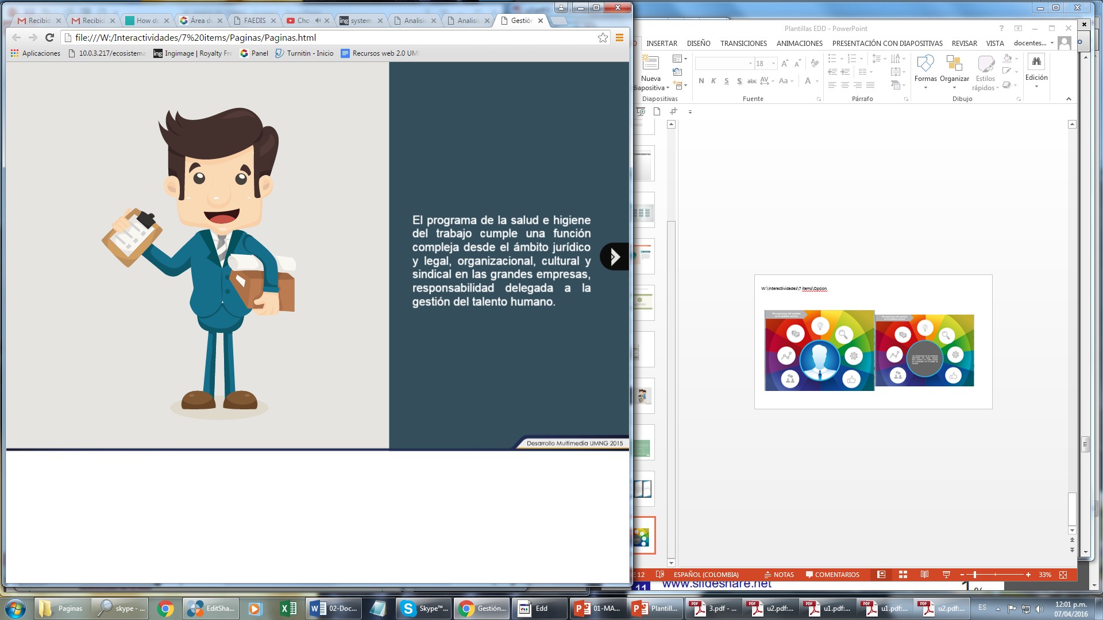

Mapa conceptual / Interactividad

|  |  |
| --- | --- |
| **Arquitectura de la web** | |
| Funcionamiento del browser | Un browser o navegador web es una aplicación que opera a través de Internet, interpretando la información de archivos y páginas alojadas en un servidor dentro de la World Wide Web o en un servidor local. El navegador interpreta el código de la página web, que normalmente está escrito en HTML, y lo muestra en la pantalla permitiendo al usuario acceder a su contenido.  Existe una lista muy extensa de los de navegadores, algunos son muy generales y otros tienen características específicas como por ejemplo aquellos que pretenden dar mayor seguridad en las transacciones electrónicas. Los navegadores más usados en el medio son: Google Chrome, Internet Explorer y Mozilla Firefox.  **Funcionamiento del browser**   1. Cuando se escribe la dirección de un sitio web, es buscada en un servidor de direcciones y si existe se envía al servidor donde están los archivos del sitio web solicitado. 2. Una vez ubicado el servidor de la página, el navegador busca el archivo índice y empieza a leer el código de este archivo. 3. El navegador descarga toda la página en HTML y la muestra en pantalla, así que en realidad lo que vemos es la que se tiene almacenada en una carpeta temporal en el computador y solamente cuando se actualiza la página o se accesede a un hipervínculo, es que el navegador va a internet. Los navegadores actuales no solo descargan páginas en HTML sino también las imágenes, sonidos y videos que tenga incluidos.     ISS_10348_01548 |
| Protocolo HTTP (HyperText Transfer Protocol) | El Protocolo de Transferencia de Hipertexto o HTTP, por sus siglas en inglés, es el que nos permite navegar por Internet ya que es el método más común de transferencia de páginas web a un computador.    Como todas las páginas web están escritas en HTML (HyperText Markup Language), este protocolo permite transferir los hipertextos, es decir los contenidos de las páginas web entre los servidores de Internet y los usuarios finales por medio de un navegador.    02A16QYU |
| Autenticación | Es el proceso de verificación de la identidad de un cliente que hace el sistema, si este tiene los derechos suficientes para tener acceso a un recurso, o si es quien dice ser. Soporta la autenticación como un medio de negociar el acceso a un recurso mediante el aporte de un nombre de usuario y una contraseña, no es un método seguro ya que los datos del cliente, aunque van codificados y además es muy básica y es fácilmente reversible.    ISS_1183_02703 |
| Protocolo HTTPS (Hypertext Transfer Protocol Secure) | El protocolo de Transferencia de Hipertexto Seguro es la versión segura de HTTP. Está construido con una combinación del protocolo HTTP y protocolos criptográficos. Se emplea para lograr conexiones seguras en la web, con lo cual podemos hacer operaciones de comercio electrónico (e-commerce), transacciones de pagos o para intercambiar información confidencial como por ejemplo claves de acceso.  Si un hacker logra interceptar esta información encontrará que esta cifrada con un certificado digital y le será imposible interpretarla.  En la barra de direcciones del navegador se observa que los nombres de las páginas web empiezan con “http://”; cuando se accede a un sitio como un banco para poder hacer transacciones, se digita un nombre de usuario y una contraseña, en ese momento cambia de protocolo a “https://” y aparece un candado y la barra de direcciones se pone de color verde claro.    ISS_2637_01540 |
| IIS (Internet Information Server) | Internet Information Server o IIS es un potente servidor web, creado por Microsoft para su sistema operativo Windows. Fue creado originalmente como un paquete opcional para Windows NT, pero luego fue incluido en todas las versiones de Windows, aunque no instalado por defecto.  IIS, le da la capacidad al computador de convertirse en un servidor y así poder publicar páginas web de forma local o de forma remota.  03D79782 |
| Apache | Es el acrónimo de "a patchy server" (un servidor de parches). Es un servidor web de distribución libre y de código abierto más utilizado, aunque en los últimos años ha ido perdiendo terreno con otros servidores web. Su principal competidor es el Internet Information Server (IIS) de Microsoft, que ha ido aumentando su participación en internet de forma constante.  Apache es desarrollado y mantenido por una comunidad abierta de desarrolladores bajo el auspicio de la Apache Software Foundation.  El servidor Apache, tiene la capacidad de ser ejecutado en mucho sistemas operativos como Windows, Novell NetWare, Mac OS y todos los sistemas operativos basados en Unix.    ISS_4567_06197 |